PetBot







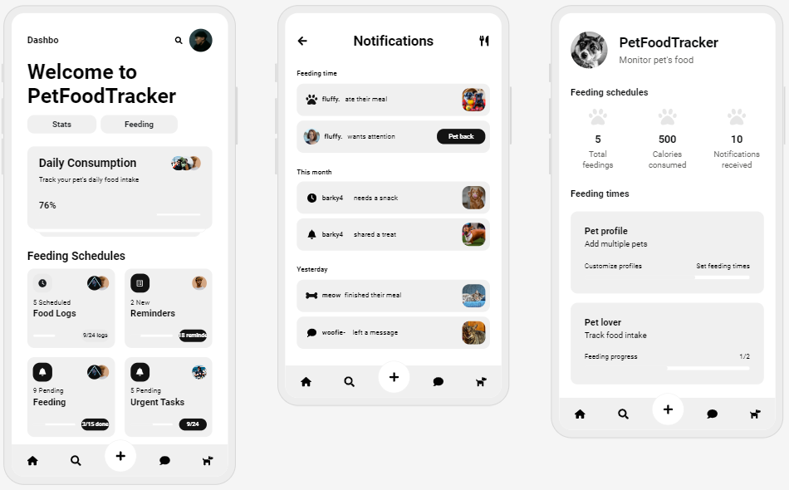

App que te muestra el consumo de agua y comida de tu mascota, su peso y con esa data mas tecnologias de maching learning predecir y detectar enfermedades de tu mascota.

XXXX es un producto para el monitoreo y el cuidado de la salud de tu mascota, midiendo el historial del consumo de agua, alimento y peso. Es un proyecto que fusiona el internet de las cosas junto con modelamientos estadísticos como machine learning para poder obtener registros y predicciones que ayuden a prevenir futuras enfermedades de las mascotas.

### Problema que Resuelve:

Detección temprana de enfermedades: Permite identificar problemas de salud en etapas tempranas, mejorando el pronóstico y reduciendo costos de tratamiento.

Mejora la calidad de vida de las mascotas: Alerta sobre posibles problemas de salud y nutrición, permitiendo tomar medidas preventivas.

Tranquilidad para los dueños: Brinda información valiosa sobre el estado de salud de su mascota, reduciendo la incertidumbre y el estrés.

### Mercado Objetivo:

Dueños de perros y gatos en Chile.

Personas preocupadas por la salud y bienestar de sus mascotas.

Usuarios de tecnología que buscan soluciones innovadoras para el cuidado de sus mascotas.

### Potencial de Crecimiento:

Alto: Crecimiento del mercado de productos y servicios para mascotas en Chile.

Escalable: La app puede adaptarse a diferentes tipos de mascotas y países.

Modelo de negocio replicable: Suscripción mensual por usuario.

### Equipo:

Ingenieros en software con experiencia en desarrollo de aplicaciones móviles.

Veterinarios con experiencia en diagnóstico y tratamiento de enfermedades de mascotas.

Expertos en marketing y ventas con experiencia en el mercado de mascotas.

### Hitos y Proyecciones:

Lanzamiento de la app en Chile: Q4 2024.

Expansión a otros países de Latinoamérica: 2025.

100.000 usuarios activos: 2026.

### Impacto:

Mejora la salud y bienestar de las mascotas en Chile.

Reduce los costos de atención veterinaria para los dueños de mascotas.

Promueve la tenencia responsable de mascotas.

### Financiación:

$50.000 USD para desarrollo de la app.

$20.000 USD para marketing y publicidad.

Uso de los Fondos:

Desarrollo de la app móvil.

Marketing y publicidad.

Contratación de personal.

Viabilidad del Negocio:

Mercado en crecimiento: El mercado de productos y servicios para mascotas en Chile está creciendo a un ritmo constante.

Necesidad real: Existe una necesidad real por parte de los dueños de mascotas de tener información sobre la salud y bienestar de sus animales.

Solución innovadora: La app ofrece una solución innovadora y única al problema de la detección temprana de enfermedades en mascotas.

### Conclusión:

La app tiene un gran potencial de éxito por su viabilidad, escalabilidad, impacto y el equipo que la respalda. La financiación del fondo semilla permitirá desarrollar la app y lanzarla al mercado, lo que tendrá un impacto positivo en la salud y bienestar de las mascotas en Chile.

### Respuestas a las preguntas específicas:

### 1. ¿Quiénes son los clientes a los cuales les estamos entregando valor? ¿Cuáles son los segmentos más importantes de clientes a los que apunta nuestro negocio?

Segmento de clientes: Dueños de perros y gatos en Chile.

Necesidades:

Detectar enfermedades en sus mascotas de forma temprana.

Mejorar la calidad de vida de sus mascotas.

Tener tranquilidad sobre la salud de sus mascotas.

### 2. ¿Por qué debería preferirme el segmento de clientes al que apunta mi idea de negocio, y no quedarse con la competencia?

Propuesta de valor:

Detección temprana de enfermedades mediante machine learning.

Monitoreo del consumo de agua, comida y peso de la mascota.

Información valiosa sobre la salud de la mascota.

Tranquilidad para los dueños de mascotas.

### 3. ¿A través de qué canales quiero llegar a mis clientes? ¿Cuáles son los canales que funcionan mejor para mi/s segmento/s de clientes? ¿Cuáles son los canales más rentables de mi modelo de negocio?

Canales de distribución:

Canal directo: App móvil disponible en App Store y Google Play.

Canal indirecto:

Redes sociales (Instagram, Facebook, YouTube).

Marketing de influencers.

Publicidad online.

Colaboraciones con veterinarias y tiendas de mascotas.

Canales más rentables:

Canal directo: App móvil (mayor margen de beneficio).

Redes sociales: Bajo costo y alto alcance.

### 4. ¿Qué relación espera tener con cada segmento de clientes descrito? ¿Cuál es el costo de cada una de las formas de relacionarse con cada segmento?

Relación con los clientes:

Relación personalizada:

Soporte técnico a través de la app.

Chat en vivo dentro de la app.

Consejos y recomendaciones sobre la salud de las mascotas.

Relación automatizada:

Notificaciones push sobre la salud de la mascota.

Recordatorios para alimentar y dar agua a la mascota.

Informes personalizados sobre el estado de salud de la mascota.

Costos de la relación con los clientes:

Relación personalizada: Costo de desarrollo y mantenimiento del soporte técnico y chat en vivo.

Relación automatizada: Costo de desarrollo y mantenimiento de las notificaciones push y los informes personalizados.

### 5. ¿Por qué están dispuestos a pagar nuestros diferentes segmentos de clientes? ¿Por qué pagan actualmente nuestros segmentos potenciales de clientes? ¿Por qué medio prefiere pagar cada segmento de clientes?

Disposición a pagar:

Los clientes están dispuestos a pagar por la tranquilidad de saber que sus mascotas están sanas.

La app les ayuda a prevenir enfermedades y ahorrar dinero en costos de atención veterinaria.

La app les ofrece información valiosa sobre la salud de sus mascotas.

Medios de pago:

Tarjetas de crédito/débito

PayPal

Transferencia bancaria

### 6. ¿Qué recursos clave se deben gestionar para que nuestra oferta de valor llegue a los diferentes segmentos de clientes definidos en el modelo de negocios?

Recursos clave:

App móvil: Desarrollada por un equipo de ingenieros en software.

Base de datos: Almacena información sobre las mascotas y sus dueños.

Algoritmos de machine learning: Para la detección temprana de enfermedades.

Equipo de marketing y ventas: Para dar a conocer la app a los clientes potenciales.

### 7. ¿Qué actividades clave se deben desarrollar para que nuestra oferta de valor llegue a los diferentes segmentos de clientes definidos en el modelo de negocios?

Actividades clave:

Desarrollo y mantenimiento de la app móvil.

Recopilación de datos sobre las mascotas y sus dueños.

Entrenamiento de los algoritmos de machine learning.

Marketing y publicidad de la app.

Atención al cliente.

### 8. Defina cuáles son los costos (fijos y variables), en que debe incurrir su negocio a través de las actividades y recursos clave para llegar a sus clientes con su oferta de valor

Costos fijos:

Salarios del equipo de desarrollo y mantenimiento de la app.

Costos de alojamiento de la app y la base de datos.

Costos de marketing y publicidad.

Costos variables:

Costos de transacción por pagos en la app.

Costos de almacenamiento de datos.

### 9. ¿Cuáles son las alianzas gestionadas para mejorar la satisfacción de mis clientes a través de la oferta de valor?

Alianzas estratégicas:

Asociaciones con veterinarias: Para ofrecer descuentos a los usuarios de la app.

Colaboraciones con tiendas de mascotas: Para promocionar la app y ofrecer productos relacionados.

Acuerdos con universidades: Para realizar investigaciones sobre la salud de las mascotas.